- Flume简要介绍
- Spark Streaming on Flume案例介绍
生产者消费者的采集和传输系统
采用Direct Api,那么这台机器要非常强悍
- Flume稳定而且支持分布式
Flume会做一些定制，Flume发送数据到Kafka上有可能会造成一定的数据不平衡，可以自定义一些规则来处理数据，分布到kafka
先mysql:数据量比较小，如果数据比较大，使用redis，如果数据量更大就使用hbase
一，什么是Flume?
flume作为cloudera开发的实时日志收集系统，受到了业界的认可与广泛应用。Flume初始的发行版本目前被统称为Flume OG(original generation),属于cloudera.但随着Flume功能的扩展，Flume OG代码工程臃肿，核心组件设计不合理，核心配置不标准等缺点暴露出来，尤其是在Flume OG的最后一个发行版本0.94.0中，日志传输不稳定的现象尤为严重，为了解决这些问题，2011年10月22号，cloudera完成了Flume-728,对Flume进行了里程碑式的改动；重构核心组件，核心配置以及代码架构，重构后的版本统称为Flume NG(next generation);改动的另一原因是将Flume纳入apcche下，cloudera Flume改名为Apache Flume
flume的特点:
flume是一个分布式，可靠，和高可用的海量日志采集，聚合和传输的系统。支持在日志系统中定制各类数据发送方，用于收集数据；同时Flume提供对数据进行简单处理，并写到各种数据接收方（比如文本，HDFS,Hbase等）的能力
Flume的数据流由事件(Event)贯穿始终。事件是Flume的基本数据单位，它携带日志数据（字节数组形式）并且携带有头信息，这些event由Agent外部的Source生成，当Source捕获事件后会进行特定的格式化，然后Source会把事件推入（单个或多个）Channel中，你可以把Channel看作是一个缓冲区，它将保存事件直到Sink处理完该事件。Sink负责持久化日志或者把事件推向另一个Source
Flume的可靠性
当节点出现故障时，日志能够被传送到其他节点上而不会丢失。Flume提供了三种级别的可靠性保障，从强到弱一次分别为:end-to-end(收到数据agent首先将event写到磁盘上，当数据传送成功后，再删除；如果数据发送失败，可以重新发送),Store on failure（这也是scribe采用的策略，当数据接收方crash时，将数据写到本地，待恢复后，继续发送）besteffort(数据发送到接收方后，不会进行确认)
Flume的可恢复性:
还是靠Channel，推荐使用FileChannel，事件持久化在本地文件系统里（性能较差）。
Flume的一些核心概念
Agent 使用JVM运行Flume,每台机器运行一个agent,但是可以在一个agent中包含多个Sources和sinks.
- Client 生产数据，运行在一个独立的线程
- Source 从Client收集数据，传递给Channel
- Sink 从Channel收集数据，运行在一个独立线程
- Channel 链接Sources和sinks，这个有点像一个队列
- Events 可以是日志记录，avro对象等
Flume以agent为最小的独立运行单位，一个agent就是一个JVM.单agent由Source,Sink和Channel三大组件构成，如下图:
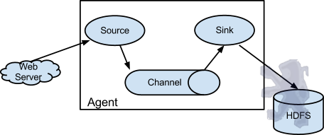
值得注意的是，Flume提供了大量内置的Source,Channel和Sink类型。不同类型的Source,Channel和Sink可以自由组合。组合方式基于用户设置的配置文件，非常的灵活。比如：Channel可以把事件暂存在内存里，也可以持久化到本地硬盘上。Sink可以把日志写入HDFS,HBase,甚至是另外一个Source等等。Flume支持用户建立多级流，也就是说，多个Agent可以协同工作，并且支持Fan-in,Fan-out,Contextual,Backup Routs，这也正是NB之处，如下图所示:
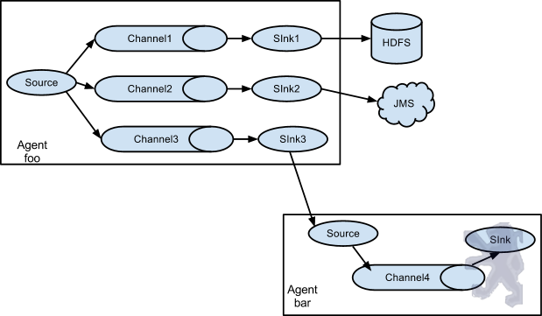

二,Flume+Kafka+Spark Streaming应用场景:
- Flume集群采集外部系统的业务信息，将采集后的信息发送到Kafka集群，最终提供Spark Streaming流框架计算处理，流处理完成后再将最终结果发送给Kafka存储，架构如下图:
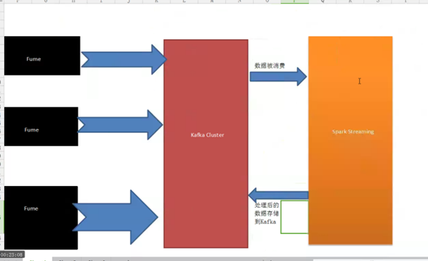
- Flume集群采集外部系统的业务信息，将采集后的信息发送到Kafka集群，最终提供Spark Streaming流框架计算处理，流处理完成后再将最终结果 发送给Kafka存储，同时将最终结果通过Ganglia监控工具进行图形化展示
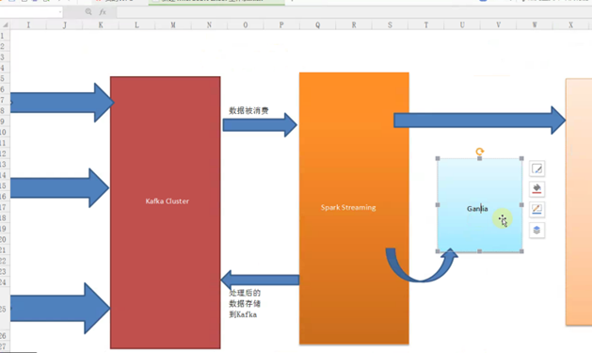
- 我们要做：Spark Streaming交互式的360度的可视化，Spark Streaming交互式3D可视化UI;Flume集群采集外部系统的业务信息，将采集后的信息发生到Kafka集群，最终提供Spark Streaming流框架计算处理，流处理完成后再将最终结果发送给Kafka存储，将最终结果同时存储在数据库(mysql),内存中间件(Redis,MemSQL)中，同时将最终结果通过Ganglia监控工具进行图形化展示，架构图如下:
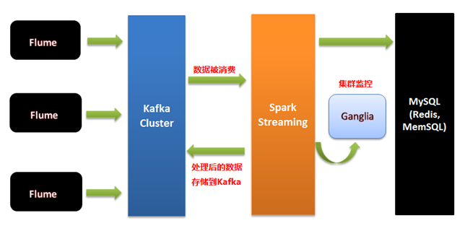
三,Kafka数据写入Spark Streaming有两种方式:
一种是Receivers，这个方法使用了Receivers来接收数据，Receivers的实现使用到Kafka高层次的消费者API,对于所有的Receivers，接收到的数据将会保存在Spark分布式的executors中，然后由Spark Streaming启动的Job来处理这些数据。然后，在默认的配置下，这种方法在失败的情况下会丢失数据，为了保证零数据丢失，你可以在Spark Streaming中使用WAL日志功能，这使得我们可以将接收到的数据保存到WAL中(WAL日志可以存储到HDFS上）,所以在失败的时候，我们可以从WAL中恢复，而不至于丢失数据。
另一个是DirectApi,产生数据和处理数据的时候是在两台机器上？其实是在同一台机器上，由于在一台机器上有Driver和Executor所以这台机器要足够强悍。
Flume集群将采集的数据放到Kafka集群中，Spark Streaming会实时在线的从Kafka集群中通过Direct API拿数据，可以通过Kafka中的topic+partition查询最新的偏移量(offset)来读取每个batch的数据，即使读取失败也可再根据偏移量来读取失败的数据，保证应用运行的稳定性和数据可靠性。
温馨提示：
- Flume集群数据写入Kafka集群时可能会导致数据存放不均衡，即有些Kafka节点数据量很大，有些不大，后续会对分发数据进行自定义算法来解决数据存放不均衡的问题
- 个人强烈推荐在生产环境下用DirectAPI

